Министерство науки и высшего образования Российской Федерации

Федеральное государственное автономное учреждение высшего образования

«Пермский национальный исследовательский политехнический университет»

ПНИПУ

**ЛАБОРАТОРНАЯ РАБОТА**

«Лаб. 6 - Строки»

**Выполнил:**

студент группы РИС-23-2б

Борисов Никита Андреевич

**Проверила:**

доцент кафедры ИТАС

О.А. Полякова

Пермь, 2024 г.

**Задача:**

*Вариант 24. В. В. Подбельский, С. С. Фомин, «Программирование на*

*языке СИ» стр. 516, Вариант 23.*

Пользователь вводить в консоль два слова, разделённые одним пробелом. Программа должна составить из них кроссворд по принципу нахождения совпадения первого символа.

**Анализ:**

Сначала нужно ввести строку с пробелом. Для этого надо подключить библиотеку *string*. Далее строку нужно разделить на два слова. Потом надо найти первое совпадение символов в словах и записать индексы этих символов для каждого слова. Потом надо собрать массив из строк с помощью внешнего и вложенного циклов. Для создания массива можно использовать библиотеку *vector*.

**Моделирование:**

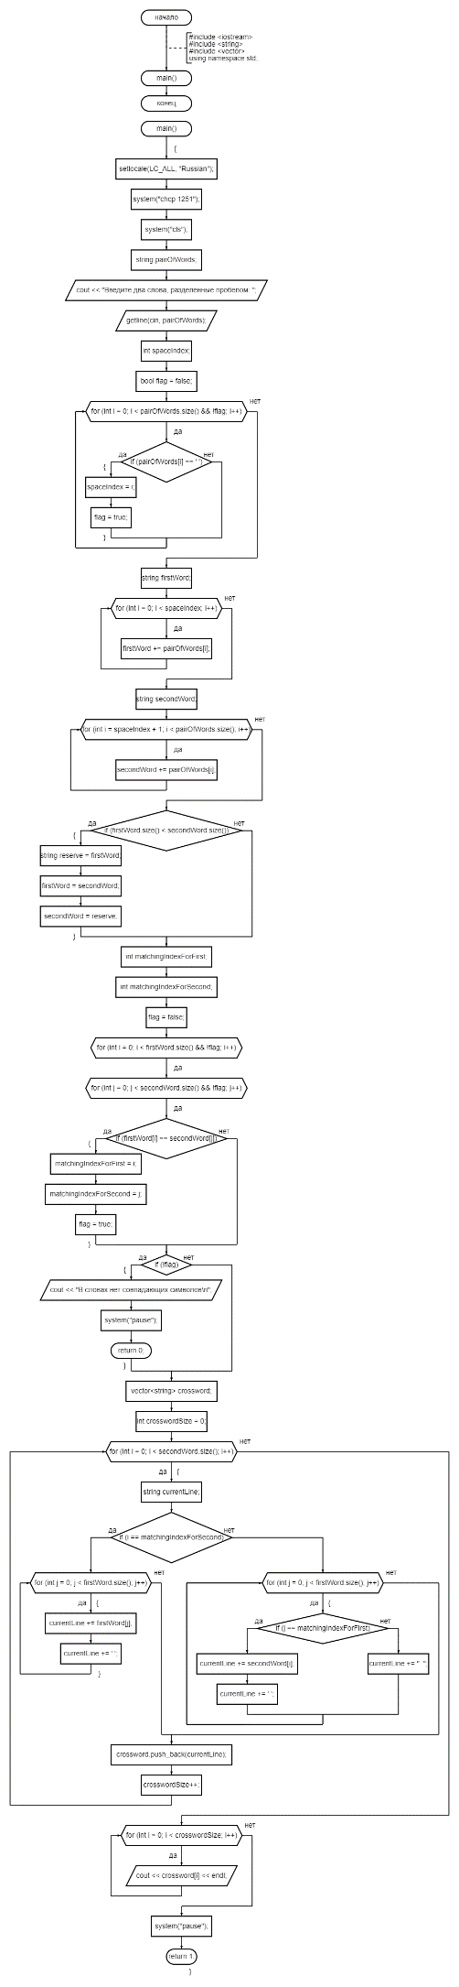

**Результаты работы программы:**

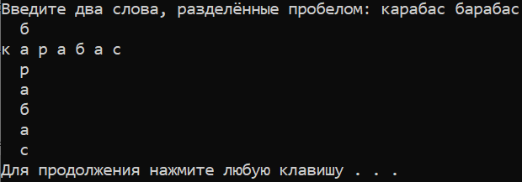

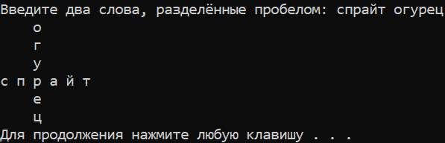

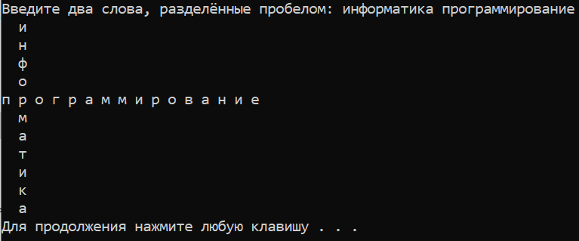

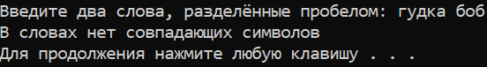

**Код программы:**

*crossword.cpp*

#include <iostream>

#include <string>

#include <vector>

using namespace std;

int main()

{

setlocale(LC_ALL, "Russian");

system("chcp 1251");

system("cls");

string pairOfWords;

cout << "Введите два слова, разделённые пробелом: ";

getline(cin, pairOfWords);

// Поиск индекса пробела

int spaceIndex;

bool flag = false;

for (int i = 0; i < pairOfWords.size() && !flag; i++)

if (pairOfWords[i] == ' ')

{

spaceIndex = i;

flag = true;

}

// Вычленение слов из исходной строки

string firstWord;

for (int i = 0; i < spaceIndex; i++)

firstWord += pairOfWords[i];

string secondWord;

for (int i = spaceIndex + 1; i < pairOfWords.size(); i++)

secondWord += pairOfWords[i];

// Для дальнейшего удобства первое слово будет выбрано самым длинным из двух

if (firstWord.size() < secondWord.size())

{

string reserve = firstWord;

firstWord = secondWord;

secondWord = reserve;

}

// Поиск первых совпадающих индексов символов

int matchingIndexForFirst; // Первое слово по вертикали

int matchingIndexForSecond; // Второе слово по горизонтали

flag = false;

for (int i = 0; i < firstWord.size() && !flag; i++)

for (int j = 0; j < secondWord.size() && !flag; j++)

if (firstWord[i] == secondWord[j])

{

matchingIndexForFirst = i;

matchingIndexForSecond = j;

flag = true;

}

// Случай, когда составить кроссвод невозможно

if (!flag)

{

cout << "В словах нет совпадающих символов\n";

system("pause");

return 0; // Не удалось успешно выполнить поставленную задачу

}

// Создание массива из строк для кроссворда

vector<string> crossword;

int crosswordSize = 0;

for (int i = 0; i < secondWord.size(); i++) // Внешний цикл по строкам

{

string currentLine; // Сначала составляется строка из символов

if (i == matchingIndexForSecond) // Если второе слово лежит в строке

for (int j = 0; j < firstWord.size(); j++)

{

currentLine += firstWord[j];

currentLine += ' ';

}

else // Когда второе слово не лежит в строке, рассматриваются случаи для записи первого слова

for (int j = 0; j < firstWord.size(); j++)

{

if (j == matchingIndexForFirst) // Если на этом месте в строке должен быть символ первого слова

{

currentLine += secondWord[i];

currentLine += ' ';

}

else // Если на этом месте в строке нет символов первого слова

currentLine += " ";

}

crossword.push_back(currentLine);

crosswordSize++;

}

// Вывод кроссворда в консоль

for (int i = 0; i < crosswordSize; i++)

cout << crossword[i] << endl;

system("pause");

return 1; // Поставленная задача выполнена успешно

}

**Ссылка на Git:** <https://github.com/Exateym/Study>